【摄影作品】
夕阳之魅（图）
陈武光
（2015年3月8日）

列车静静地向前飞奔，一幢幢楼房，一片片树林，一掠而过，向后远去。
列车静静地向前飞奔，眺望窗外，一望无际，一轮红日，挂在天边，如荼如虹，胜似朝阳。
列车静静地向前飞奔，夕阳高挂，红霞满天，云彩醉了，天空醉了，大地醉了，列车醉了，人也醉了。
列车静静地向前飞奔，夕阳西下，夜幕降临，如诗如画，如醉如痴，夕阳不老，夕阳无尽，夕阳之魅尽妖娆，美好时光在心中。
说明：夕阳之魅图片两幅见下页（2015年2月13日17时52分，摄于港九直通车上，列车飞奔，瞬间抓拍）
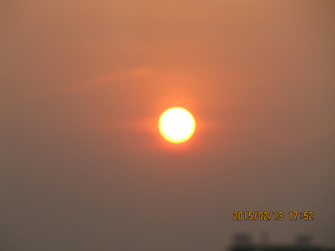
图1.夕阳之魅之一
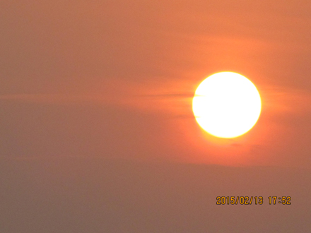
图2.夕阳之魅之二
（注：学校关工网站刊发时间：2015年3月10日）

